Бюллетень новых поступлений за май 2024 г.

 | Е20564  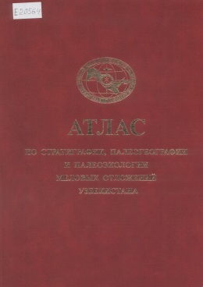 | Абдуазимова, И.М.  Атлас по стратиграфии, палеогеографии и палеоэкологии меловых отложений Узбекистана / И. М. Абдуазимова ; гл. ред.: Б.Ф.Исламов ; науч. ред.: З.М.Абдуазимова ; Гос. ком. Респ. Узбекистан по геологии и минер. ресурсам, Гос. унитар. предприятие "Регионалгеология". – Ташкент : Картография, 2022. – 331 с. : ил., карты. – На тит. л. и обл. авт. не указ. - Авт. и ред. указ. на обороте тит. л. – Библиогр.: с. 330-331. – ISBN 978-9943-7998-5-1.  Представлены результаты палеонтолого-стратиграфических исследований, выполненных на новом методическом и научном уровне. Определены критерии типовых разрезов, по которым проведено геолого-географическое районирование; составлены обновленные стратиграфические схемы меловых отложений, в которых местные стратиграфические подразделения (серии, свиты, подсвиты) получили палеонтологическое обоснование и скоррелированы с планетарными подразделениями МСШ. Осуществлена реконструкция палеообстановок, существовавших в седиментационном меловом бассейне на основе разработанной легенды для палеогеографических карт. Приведенный биофациальный анализ основанный на изучении морфологических особенностей ископаемых остатков, дал информацию об условиях их обитания и позволил достоверно реконструировать палеогеографические обстановки на определенных отрезках геологического времени мелового периода.
 | Г23625  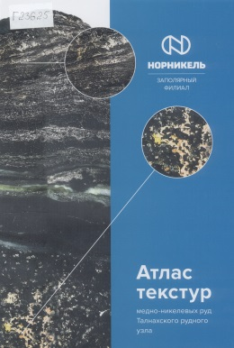 | Атлас текстур медно-никелевых руд Талнахского рудного узла / О. А. Кравцова, Т. Н. Хашковская, Д. В. Лялинов [и др.] ; Заполяр. фил. ПАО "ГМК "Норил. никель" ; ред.: Панова Е.Г. [и др.]. – Норильск : Ин-т Гипроникель [и др.], 2023. – 126 с. : ил., табл. – Авт. и ред. указ. на обороте тит. л. – Библиогр.: с. 126 (11 назв.).  Атлас содержит классификации текстур богатых, «медистых», вкрапленных и малосульфидных руд Талнахского рудного узла Норильского рудного района (рудники «Октябрьский», «Комсомольский», «Скалистый», «Маяк», «Таймырский»). Приводятся сведения об истории геологического изучения месторождений рудного узла, краткий геологический очерк района. Атлас снабжен словарем терминов, используемых авторами при описании пород и руд. Основной объем атласа составляет подробная характеристика текстур, структур и вещественного состава медно-никелевых руд, с описанием типичных минеральных ассоциаций и морфологии зерен рудных минералов. Отдельно охарактеризованы богатые, «медистые», вкрапленные и малосульфидные руды. Текстура руды представлена как дополнительный признак изменчивости руд с технологической точки зрения. Характеристика текстур руд сопровождается многочисленными фотографиями керна и штуфов типовых разностей руд, соответственно классификации текстур. Описание вещественного состава руд содержит микрофотографии, полученные с использованием оптического микроскопа.
 | В54916  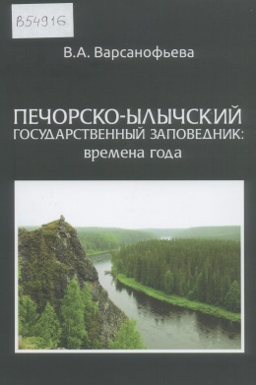 | Варсанофьева, В.А.  Печорско-Ылычский государственный заповедник : времена года / В. А. Варсанофьева ; М-во науки и высш. образования Рос. Федерации, Федер. гос. бюджет. учреждение науки Федер. исслед. центр "Коми науч. центр Урал. отд-ния Рос. акад. наук", Отд. гуманитар. междисциплинар. исслед. ; отв. ред. А.Н.Формозов. – Сыктывкар : ФИЦ Коми НЦ УрО РАН, 2023. – 573, [2] с. : ил., табл., портр., фот. – Рез. англ. - На авантит.: 300 лет. Рос. акад. наук. – Библиогр.: с. 483-492 и в подстроч. примеч. – ISBN 978-5-89606-656-9.  Впервые издаваемая монография доктора геолого-минералогических наук, профессора В.А. Варсанофьевой (1889-1976) «Печорско-Ылычский государственный заповедник: времена года» является уникальным документом исторического значения, представляющим комплексное описание природы заповедника, геологического строения его территории, почвенного покрова, метеорологических условий, растительного и животного мира в их взаимосвязи, а также истории изучения территории заповедника в естественнонаучном отношении. Книга была написана в 1946-1947 гг., но не опубликована при жизни автора. Настоящее издание представляет собой памятник научной мысли, который тем не менее не утратил своего научного значения. В него включены различные авторские редакции рукописи, археографические и смысловые комментарии, приложения.
 | В54921  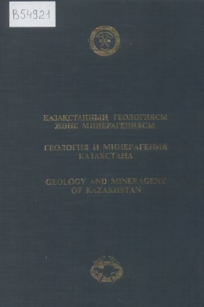 | Геология и минерагения Казахстана = Қазақстанның геологиясы және минерагениясы = Geology and minerageny of Kazakhstan : доклады и тезисы докладов казахстанских геологов [на XXXI сессии Международного геологического конгресса] / М-во природ. ресурсов и охраны окружающей среды Респ. Казахстан, Казахст. геол. об-во "Казгео" ; редкол.: С.Ж.Даукеев (гл. ред.) [и др.]. – Алматы : Казахст. геол. об-во "Казгео", 2000. – 360 с. : ил., табл., портр. – Ред. указ. на обороте тит. л. - Часть текста и рез. каз., англ. – Библиогр. в конце докл. – ISBN 9965-471-19-3.  Сборник трудов казахстанских геологов к XXXI сессии Международного геологического конгресса (Бразилия, 2000) отражает современное состояние геологических исследований в Казахстане. Сборник содержит 25 докладов и 29 расширенных тезисов докладов, сгруппированных в следующие блоки: геология и экономика, региональная геология и геодинамика; металлогения; геология месторождений руд и углеводородов; гидрогеология и экология; методология и технология геологических исследований. Рассматриваются роль и задачи геологии в создании основ устойчивого развития Казахстана. Формулируется концепция регионального геологического изучения территории республики. Излагаются различные взгляды на геологическое развитие, глубинное строение и металлогению недр Казахстана. При решении геологических и металлогенических задач демонстрируются оригинальные теории и новые интерпретационные подходы. Приводятся данные по закономерностям размещения полезных ископаемых. Рассматриваются проблемы водных ресурсов, экологии и геолого-геофизического мониторинга территории Казахстана. Описываются методы и технологии геологических исследований и изучения последствий ядерных взрывов.
 | Г23628  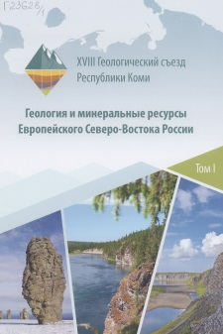  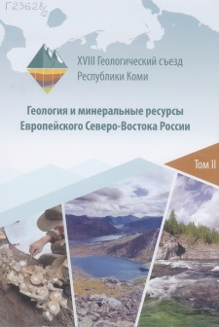  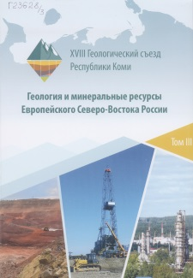 | Геология и минеральные ресурсы Европейского Северо-Востока России : материалы XVIII Геологического съезда Республики Коми, 10-12 апреля 2024 г. / Правительство Респ. Коми, М-во природ. ресурсов и охраны окружающей среды Респ. Коми, Федер. исслед. центр "Коми науч. центр Урал. отд-ния Рос. акад. наук", Ин-т геологии им. акад. Н.П.Юшкина ; отв. ред. И.Н.Бурцев. – Сыктывкар : Геопринт, 2024. – На тит. л.: 300 лет. Рос. акад. наук, ФИЦ Коми НЦ УрО РАН 80 лет. – Библиогр. в конце докл. – ISBN 978-5-98491-104-7.  Т. 1 : Пленарные доклады. – 88 с. : ил., табл. – ISBN 978-5-98491-103-0.  Т. 2 : Региональная геология, тектоника, геодинамика. Петрология, магматизм, геохронология. Палеонтология и стратиграфия. Литология и геохимия. История геологических исследований, объекты геологического наследия и памятники природы. Геологическое образование и просвещение. – 310 с. : ил., табл. – ISBN 978-5-98491-101-6.  Т. 3 : Геология нефти и газа. Месторождения стратегического и экономически важного минерального сырья. Минералогия. Цифровые технологии и методы моделирования в геологии и горном деле. Новые технологии добычи и переработки минерального сырья. Природные и техногенные геоэкосистемы, технологии мониторинга, снижения антропогенного воздействия. – 283 с. : ил., табл. – ISBN 978-5-98491-102-3.  Приводятся новые результаты исследований по основным проблемам геологии Европейского Северо-Востока России.
 | -6670  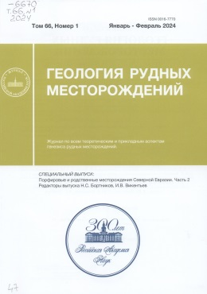 | Золото-медно-порфировые и родственные месторождения Северной Евразии = Gold-copper-porphyry and related deposits of Northern Eurasia : [сборник статей] / ред. вып.: Н.С.Бортников, И.В.Викентьев. – Москва : Рос. акад. наук, 2024. – (Геология рудных месторождений / Рос. акад. наук, ISSN 0016-7770 ; …). – На обл. загл.: Порфировые и родственные месторождения Северной Евразии. – Библиогр. в конце ст.  Ч. 2. – 132 с. : ил., табл. – (… ; т. 66, № 1).
 | В54919  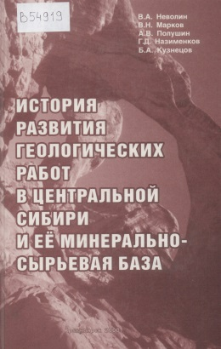 | История развития геологических работ в Центральной Сибири и ее минерально-сырьевая база / В. А. Неволин, В. Н. Марков, А. В. Полушин [и др.]. – Красноярск : Краснояр. гос. ун-т, 2000. – 589 с. : ил., портр., табл., фот. – На тит. л.: К 300-летию горно-геол. службы России (1700-2000 гг.). – ISBN 5-7638-0180-6.
 | Г23629  XIV₂-137  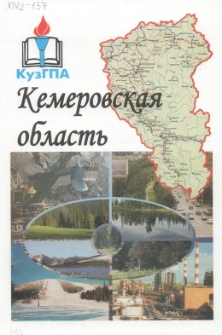 | Кемеровская область : коллективная монография / Федер. агентство по образованию, Гос. образоват. учреждение высш. проф. образования "Кузбас. гос. пед. акад." ; под ред. В.П.Удодова. – Новокузнецк : Кузбас. гос. пед. акад., 2008.  Ч. 1 : Природа и население / М. Ф. Адаменко, Г. Н. Багмет, Л. К. Ваничева [и др.]. – 115, [1] с. : ил., табл. – Библиогр. в конце разделов. – ISBN 978-5-85117-380-6.  На основании анализа обширного литературного материала и результатов собственных исследований коллектива преподавателей естественно-географического факультета Кузбасской государственной педагогической академии характеризуются природа и население Кемеровской области, намечаются перспективы дальнейшего развития.
 | В54920  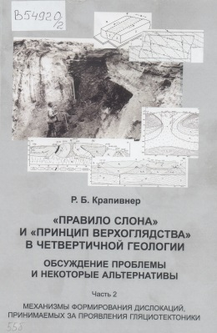 | Крапивнер, Р.Б.  "Правило слона" и "принцип верхоглядства" в четвертичной геологии : обсуждение проблемы и некоторые альтернативы / Р. Б. Крапивнер. – Санкт-Петербург : Политех-Пресс, 2024. – ISBN 978-5-7422-8176-4.  Ч. 2 : Механизмы формирования дислокаций, принимаемых за проявления гляциотектоники. – 118 с. : ил. – Библиогр.: с. 111-118. – ISBN 978-5-7422-8549-6.  Первая часть издания посвящена обоснованию того, что любые варианты объяснения генезиса приповерхностных складчатых и разрывных нарушений нормального залегания слоев платформенного чехла, принимаемых в учебном пособии В.И.Астахова [Астахов, 2020] за проявления гляциотектоники, противоречат законам физики и современной гляциологии. Во второй ее части рассматриваются существующие теории тектонического формирования разнообразных по кинематике и интенсивности складчатых и разрывных дислокаций слоев осадочного чехла. На платформенных равнинах они обычно имеют амплитуду порядка нескольких десятков метров и при недостаточной детальности исследований могут быть приняты за бескорневые образования, чем и обусловлены попытки экзогенной интерпретации их происхождения. По этой причине на равнинах северных и умеренных широт упомянутые дислокации большинством авторов априори принимаются за проявления четвертичной гляциотектоники. Проанализированы геологическое строение и условия формирования ряда известных в специальной литературе дислокаций, принимаемых за бескорневые гляциотектонические образования, в том числе упоминаемые В.И.Астаховым [Астахов, 2020].
 | Г23626  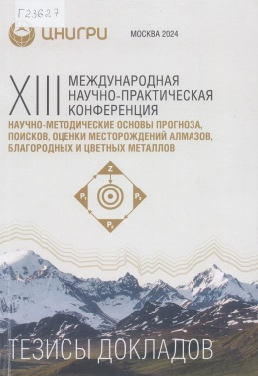 | Научно-методические основы прогноза, поисков, оценки месторождений алмазов, благородных и цветных металлов : ХII Международная научно-практическая конференция (11-14 апреля 2023 г., Москва, ФГБУ "ЦНИГРИ") : сборник тезисов докладов / Федер. агентство по недропользованию, Федер. гос. бюджет. учреждение "Центр. науч.-исслед. геологоразведоч. ин-т цв. и благород. металлов" (ФГБУ "ЦНИГРИ"). – Москва : ЦНИГРИ, 2023. – 587 с. : ил., табл. – Часть текста англ. – Библиогр. в конце докл. – ISBN 978-5-85657-043-3.  В сборник включены 195 докладов, представленных на XII Международной научно-практической конференции "Научно-методические основы прогноза, поисков, оценки месторождений алмазов, благородных и цветных металлов". В тезисах докладов представлены материалы по следующим темам: минерагения АБЦМ; приоритетные направления прогнозных и поисковых работ на АБЦМ; перспективные объекты для постановки геологоразведочных работ на АБЦМ различных стадий; опыт проведения и результаты геологоразведочных работ на АБЦМ объектов распределенного и нераспределенного фондов недр; научно-методические основы комплексирования геологических, геохимических, геофизических методов прогноза, поисков и оценки месторождений АБЦМ; использование комплексных моделей месторождений для целей прогноза, поисков, оценки и разведки АБЦМ; разработка и реализация инновационных методов, методик и технологий ГРР на АБЦМ.
 | Б76830  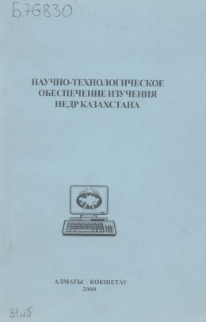 | Научно-технологическое обеспечение изучения недр Казахстана : [материалы научного семинара] / М-во природ. ресурсов и охраны окружающей среды Респ. Казахстан, Казахст. геол. об-во "Казгео", Акад. минер. ресурсов РК ; редкол.: С.Ж.Даукеев (отв. ред.) [и др.]. – Алматы ; Кокшетау : Акад. минер. ресурсов РК, 2000. – 146, [1] с. : ил., табл. – Ред. указ. на обороте тит. л. – Библиогр. в конце ст.  В материалах семинара рассматриваются вопросы приоритетных направлений научно-технологической поддержки геологоразведочной отрасли Казахстана: оценка потенциальной металлоносности Казахстана (программа “Системная металлогения Казахстана: теоретические основы, модели систем и процессов, прогноз новых перспективных площадей”); новые геологоразведочные технологии при геологических съемках, прогнозе, поисках и разведке месторождений с подсчетом запасов. Обсуждаются методы выработки приоритетных направлений и отбора перспективных проектов. В ряде работ приводятся сведения о перспективах тех или иных регионов Казахстана на различные виды полезных ископаемых.
 | Б76831  IX₁-218  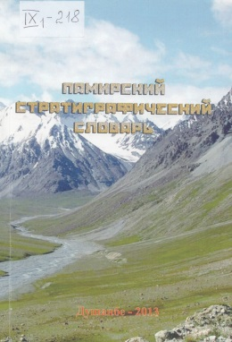 | Памирский стратиграфический словарь = The Pamir stratigraphic dictionary / В. И. Дронов, Г. К. Мельникова, Г. Х. Салибаев [и др.] ; Ин-т геологии, сейсмостойк. стр-ва и сейсмологии, Акад. наук Респ. Таджикистан. – Душанбе : Мир полиграфии, 2013. – 245 с. – Библиогр.: с. 231-245 (384 назв.).  Словарь содержит описание 669 региональных и местных стратиграфических подразделений от докембрия до четвертичной системы, выделенных на территории субрегионов: Северного, Центрального, Рушан-Пшартского, Юго-Восточного и Юго-Западного Памира. Стратиграфические подразделения, включенные в Словарь, соответствуют требованиям и правилам стратиграфической номенклатуры и классификации; они применяются в практике научных исследований, при производстве поисково-съемочных и геолого-разведочных работ, при составлении стратиграфических схем и палеогеографических карт, при корреляции биостратиграфических подразделений.
 | -9981  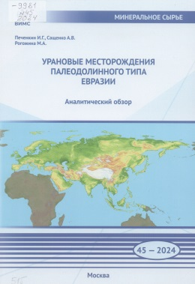 | Печенкин, И.Г.  Урановые месторождения палеодолинного типа Евразии : аналитический обзор / И. Г. Печенкин, А. В. Сащенко, М. А. Рогожина. – Москва : ВИМС, 2024. – 154 с. : ил., табл. – (Минеральное сырье / Федер. гос. бюджет. учреждение "Всерос. науч.-исслед. ин-т минер. сырья им. Н.М.Федоровского" (ФГБУ "ВИМС") ; № 45). – Библиогр.: с. 147-154. – ISBN 978-5-6049827-1-6.  Приведены данные, освещающие особенности экзогенных урановых месторождений палеодолинного типа Евразии. При сборе и обобщении первичного материала и литературных источников был выделен ряд регионов с определившейся ураноносностью, в том числе имеющих промышленное значение. Приведено описание месторождений в их пределах. Предложена классификация объектов палеодолинного типа. Установлено, что основными факторами, влияющими на продуктивность рудогенеза, являются морфоструктурный - определяющий строение палеодолинных систем и восстановительная емкость пород, зависящая от наличия органических веществ различного типа. На ряде объектов выявлена многостадийность рудогенеза.
 | Б76829  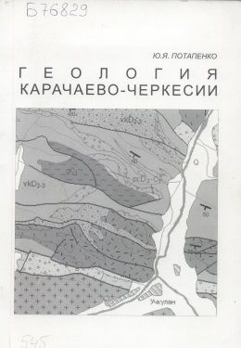 | Потапенко, Ю.Я.  Геология Карачаево-Черкесии : [учебное пособие] / Ю. Я. Потапенко ; М-во образования и науки Рос. Федерации, Карачаево-Черкес. гос. ун-т. – Карачаевск : Карачаево-Черкес. гос. ун-т, 2004. – 153 с. : ил., табл. – Библиогр.: с. 138-142.  Охарактеризованы основные черты геологического строения территории республики: орогидрография, стратиграфия, тектоника, магматизм, метаморфизм, гидрология и полезные ископаемые.
 | Б76828  V₂-565  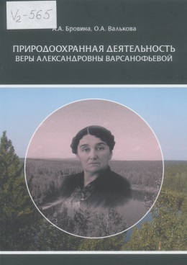 | Природоохранная деятельность Веры Александровны Варсанофьевой / Федер. исслед. центр "Коми науч. центр Урал. отд-ния Рос. акад. наук", Отд. гуманитар. междисциплинар. исслед. ; авт.-сост.: А.А.Бровина, О.А.Валькова. – Сыктывкар : ФИЦ Коми НЦ УрО РАН, 2021. – 215 с. : фот., портр., факс. – Рез. англ. – Библиогр. в подстроч. примеч. – ISBN 978-5-89606-625-5.  Книга представляет собой научный сборник, приуроченный к 130-летию со дня рождения выдающегося отечественного геолога, первой в СССР женщины - доктора геолого-минералогических наук, Веры Александровны Варсанофьевой. Издание освещает малоизвестные страницы природоохранной деятельности В.А.Варсанофьевой. На протяжении многих лет Вера Александровна неутомимо пропагандировала необходимость охраны живой природы, выступала с докладами, лекциями, статьями. В 1950-е гг. она сыграла выдающуюся роль в восстановлении системы советских заповедников, разрушенных реформой 1951 г., и в сохранении Печоро-Илычского государственного заповедника. Роль, которая во многом остается неизвестной до настоящего времени. В сборник вошли не опубликованные ранее и (или) малоизвестные тексты В.А.Варсанофьевой, посвященные охране природы и заповедному делу; документы ее организационной деятельности в этом направлении; личные письма, в которых она рассказывала друзьям и коллегам о своих начинаниях в данной области.
 | В54917  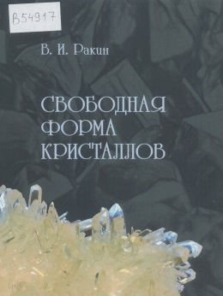 | Ракин, В.И.  Свободная форма кристаллов / В. И. Ракин ; Рос. акад. наук, Урал. отд-ние Рос. акад. наук, Ин-т геологии им. акад. Н.П.Юшкина, ФИЦ Коми НЦ УрО РАН. – Екатеринбург : УрО РАН, 2021. – 327 с. : ил., табл. – Заключение и рез. парал. рус., англ. – Библиогр.: с. 315-323. – ISBN 978-5-7691-2543-0.  Дано теоретическое описание свободной формы макрокристалла с позиций равновесной и неравновесной термодинамики. Для стационарного режима роста и растворения получены уравнения, определяющие геометрию кристаллов-многогранников. Разработана иерархическая адсорбционно-флуктуационная модель роста кристалла, позволяющая преодолеть интервал масштабов от атомарных процессов роста до макроскопических. Установлена граница применимости равновесных представлений для описания системы «кристалл - среда». Особое внимание уделено закономерностям изменения формы кристалла в условиях диссимметрии внешнего окружения, включающей и гравитационное поле. Уточнены формы реализации принципа симметрии Кюри для открытой стационарной системы. Дано описание эволюции формы природных алмазов и кварца. Предложен вариант решения проблемы структуры мантийной полиминеральной породы.
 | Г23631  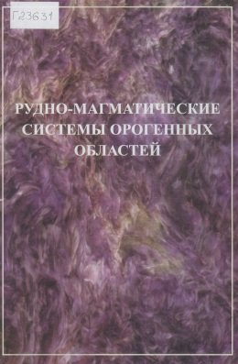 | Рудно-магматические системы орогенных областей : материалы научной конференции (5-7 мая 2010 г.) / Акад наук Респ. Узбекистан, Ин-т геологии и геофизики им. Х.М.Абдуллаева, Нац. ком. геологов Узбекистана, Узб. петрогр. комис. ; гл. ред. С.Х.Максудов. – Ташкент : Ин-т геологии и геофизики им. Х.М.Абдуллаева АН РУз, 2010. – 410, [4] с. : ил., портр., табл. – Ред. указ. на обороте тит. л. - Часть текста англ. – Библиогр. в конце докл.  В сборнике содержатся материалы конференции, посвященной проблемам строения и состава литосферы, магматизма и рудообразования, закономерностям формирования рудно-магматических систем. Приведены результаты геодинамических, петрологических, минералогических и геохимических исследований, проводимых в институтах Академии наук, геологических научно-производственных организациях, высших учебных заведениях Узбекистана, России, Украины, Казахстана, Азербайджана, Таджикистана и Кыргызстана. Они содержат оригинальные представления в области петрогенезиса, роли глубинных мантийных и коровых рудно-магматических систем в формировании месторождений благородных, цветных и редких металлов.
 | Г23632  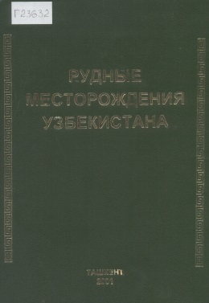 | Рудные месторождения Узбекистана = Ўзбекистоннинг маъданли конлари = Ore deposits of Uzbekistan / [Н.А.Ахмедов, И.М.Голованов, Б.А. Исаходжаев и др.] ; отв. ред. И.М.Голованов ; Гос. Ком. Респ. Узбекистан по науке и технике, Гос. Ком. Респ. Узбекистаня по геол. и минер. ресурсам, Науч.-исслед. ин-т минер. ресурсов. – Ташкент : ГИДРОИНГЕО, 2001. – 660 с. : ил., табл. – Авт. указ. в огл. – Ред. указ. на обороте тит. л. – Рез. узб., англ. – Посвящ. 10-летию независимости Респ. Узбекистан. – Библиогр.: с. 626-657.  Монография содержит новое, наиболее полное описание рудных месторождений Узбекистана. Рассмотрены металлогенические особенности развития геодинамических структур. Предложена новая классификация геолого-промышленных типов рудных месторождений на основе структурно-морфологических, вещественных и экономических признаков. Описано 54 месторождения благородных, цветных, редких, черных, радиоактивных металлов и флюорита. Дан анализ состояния и перспектив развития минерально-сырьевой базы.
 | Г23627 | Сборник тезисов докладов XIII Международной научно-практической конференции "Научно-методические основы прогноза, поисков, оценки месторождений алмазов, благородных и цветных металлов", Москва, ФБГУ "ЦНИГРИ", 10-12 апреля 2024 / Федер. агентство по недропользованию, Федер. гос. бюджет. учреждение "Центр. науч.-исслед. геологоразведоч. ин-т цв. и благород. металлов" (ФГБУ "ЦНИГРИ"). – Москва : ЦНИГРИ, 2024. – 452 с. : ил., табл. – Часть текста англ. – Библиогр. в конце докл. – ISBN 978-5-85657-048-8.
 | Г23633  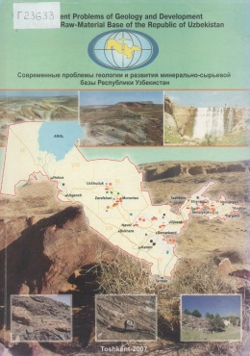 | Современные проблемы геологии и развития минерально-сырьевой базы Республики Узбекистан = Геология ва Ўзбекистон республикаси минерал-хомашё базасини ривожлантиришнинг замонавий муаммолари = Current problems of geology and development of mineral-raw-material base of the Republic of Uzbekistan : труды научно-практической конференции (10-11 октября 2007 г.) / Нац. ком. геологов Узбекистана, Гос. ком. Респ. Узбекистан по геологии и минер. ресурсам [и др.] ; гл. ред. И.Б.Турамуратов. – Ташкент : Ин-т минер. ресурсов, 2007. – 319 с. : ил., табл. – Тит. л. узб., рус. - Загл. обл. англ., рус. - Часть текста англ.; рез. ст. англ. - Посвящ. 80-летию геол. службы Респ. Узбекистан и 50-летию Ин-та минер. ресурсов. – Библиогр. в конце ст.  В трудах конференции собраны статьи, посвященные разработке и совершенствованию методов прогноза, поисков, разведки, оценки и комплексного освоения месторождений благородных, цветных, редких, радиоактивных металлов и алмазов, развитию геологоразведочных работ на новых площадях и возможностям привлечения инвестиций. Труды охватывают большой комплекс вопросов рудоносности и развития минерально-сырьевой базы. Рассмотрены проблемы создания геолого-генетических моделей месторождений золота, урана, редких, цветных металлов и алмазов; прогноза, поисков и оценки рудных месторождений; техники и технологии разведки, добычи, обогащения и комплексной переработки руд; охарактеризованы нормативно-правовая база инвестирования и площади для постановки геологоразведочных работ на 2008-2010 гг. и на перспективу до 2015 г.
 | В54918  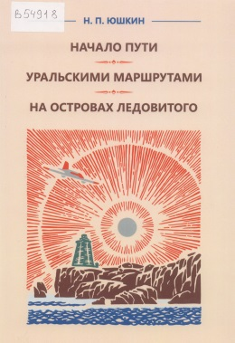 | Юшкин, Н.П.  Начало пути. Уральскими маршрутами. На островах Ледовитого / Н. П. Юшкин ; М-во науки и высш. образования Рос. Федерации, Федер. исслед. центр "Коми науч. центр Урал. отд-ния Рос. акад. наук", Ин-т геологии им. акад. Н.П.Юшкина. – Сыктывкар : Геопринт, 2020. – 321 с., [12] л. ил. : ил., портр., фот. – Библиогр. в подстроч. примеч. – ISBN 978-5-98491-089-7.  Данное издание представляет собой ранее опубликованные прозаические произведения академика РАН Николая Павловича Юшкина, обращенные к широкому кругу читателей: «Начало пути», «Уральскими маршрутами» и «На островах Ледовитого». Первая книга - это воспоминания о детстве, школьных и студенческих годах будущего академика, совпавших с тяжелым военным и послевоенным временем (40-50-е годы), о краеведческих исследованиях и первых экспедициях. Вторая книга - об удивительно красивом и сказочно богатом Урале, где Н.П.Юшкин проработал около полусотни лет и сформировался как ученый мирового уровня. Третья книга повествует о нескольких экспедициях на острова Вайгач и Новая Земля. Сюда уходят геологические структуры седого Урала. Юшкин рассказывает об увлекательной истории изучения и освоения арктических островов, об их удивительной природе, о работе и жизни ученых-геологов.
 | -29SA  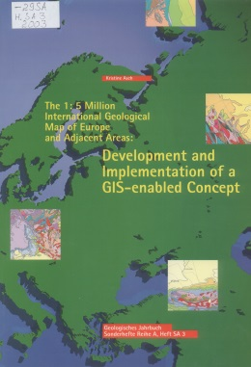 | Asch, K.  The 1:5 Million International geological map of Europe and adjacent areas : development and implementation of a GIS-enabled concept : with 45 figures and 46 tables / K. Asch ; Hrsg. von der Bundesanst. für Geowissenschaften u. Rohstoffe u. den Staatl. Geol. Diensten in der BRD. – Hannover ; Stuttgart : Schweizerbart'sche Verl.-Buchh.(Nägele u.Obermiller), 2003. – [12], 190 с. : ил., табл. – (Geologisches Jahrbuch. Sonderhefte. Reihe A, Allgemeine und regionale Geologie Bundesrepublik Deutschland und Nachbargebiete, Tektonik, Stratigraphie, Paläontologie, ISSN 0948-2318 ; H. SA 3). – Рез. парал. англ., нем. – Библиогр.: с. 120-128. – ISBN 3-510-95903-5.  Международная геологическая карта Европы и прилегающих территорий масштаба 1:5 000 000 : разработка и реализация концепции с использованием ГИС.
 | -10193  VI-417  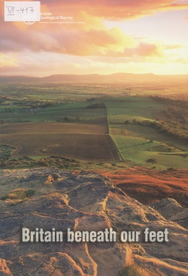 | Britain beneath our feet : an atlas of digital information on Britain's land quality, underground hazards, resources and geology / Jackson I. (ed.). – Keyworth, Nottingham : British geol. survey, 2004. – [6], 114 c. : цв. ил., карты. – (British Geological Survey Occasional publication ; N 4). – ISBN 0-85272479-9.  Британия под нашими ногами : атлас цифровой информации о качестве земель Великобритании, подземных опасностях, ресурсах и геологии.
 | Г23630  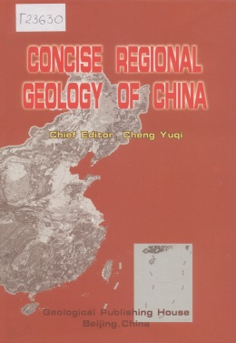 | Concise regional geology of Сhina / [Shen Yonghe, Zhang Liangchen, Cao Guoquan et al.] ; chief ed.: Cheng Yuqi ; ed. comm. of An Introduction to the Regional geology of China. – Beijing : Geol. publ. house, 2000. – V, 430 c., [2] л. ил. : ил., табл. – Авт. указ. в огл. – Библиогр.: c. 352-359. – ISBN 7-116-03284-3/P 2163.  Краткая региональная геология Китая.
 | -9247  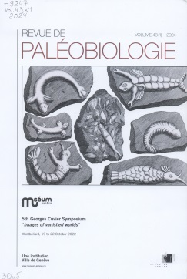 | 5th Georges Cuvier Symposium "Images of vanished worlds", Montbéliard, 19 to 22 October 2022. – Genève : Muséum d'histoire naturelle, 2024. – [4], 199 c. : цв. ил., табл. – (Revue de Paléobiologie, ISSN 0253-6730 ; vol. 43, N 1). – Текст англ., фр. – Библиогр. в конце ст.  5-й Cимпозиум Жоржа Кювье "Образы исчезнувших миров", Монбельяр, 19-22 октября 2022 г.
 | -335  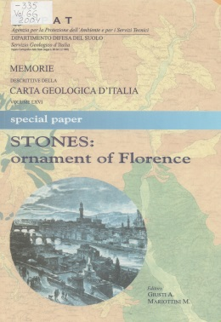 | Stones : ornament of Florence / auth. M.Bastogi, F.Fratini, A.Giusti [et al.] ; ed. A. Giusti, M. Mariottini. – Roma : SystemСart, 2004. – 52, [1] c. : цв. ил., карты, факс. – (Memorie descrittive della carta geologica d'Italia ; vol. 66). – Авт. ст. указаны на тит. л. - Текст англ., итал. – Библиогр. в конце ст.  Камни : орнамент Флоренции.

Авторефераты диссертаций

 | Р10447 |  | Кожанов, Д.Д.  Роль органического вещества докембрия в формировании нефтегазоносности осадочного чехла восточной части Волго-Уральского нефтегазоносного бассейна : автореф. дис. ... канд. геол.-минерал. наук : 1.6.11 / Д. Д. Кожанов ; Моск. гос. ун-т им. М.В.Ломоносова, Геол. фак. – Москва, 2024. – 23 с. : ил. – Библиогр.: с. 22-23 (6 назв.).
 | Р10450 |  | Ондар, С.А.  Петрографический состав и геохимия органического вещества среднеюрских углей Улуг-Хемского бассейна : автореф. дис. ... канд. геол.-минерал. наук : 1.6.11 / С. А. Ондар ; Моск. гос. ун-т им. М.В.Ломоносова. – Москва, 2024. – 23 с., [1] л. ил., табл. : ил. – Библиогр.: с. 22-23 (4, 3 назв.).
 | Р10448 |  | Рясной, А.А.  Условия формирования пород-коллекторов и нефтегазоматеринские свойства ордовикско-силурийских отложений севера Тунгусской синеклизы : автореф. дис. ... канд. геол.-минерал. наук : 1.6.11 / А. А. Рясной ; Моск. гос. ун-т им. М.В.Ломоносова. – Москва, 2024. – 23 с. : ил. – Библиогр.: с. 22-23 (7 назв.).
 | Р10449 |  | Юсупов, Я.И.  Применение геолого-механической модели для обоснования разработки залежей нефти тутлеймско-абалакского НГК Красноленинского свода методами технической стимуляции : автореф. дис. ... канд. геол.-минерал. наук : 1.6.11 / Я. И. Юсупов ; Моск. гос. ун-т им. М.В.Ломоносова. – Москва, 2024. – 22 с. : ил., табл. – Библиогр.: с. 21-22 (3 назв.).

Картографические издания и объяснительные записки

 | Б20699 |  | Российская Федерация.  Государственная геологическая карта Российской Федерации масштаба 1:1 000 000. Третье поколение / М-во природ. ресурсов и экологии Рос. Федерации (Минприроды России), Федер. агентство по недропользованию (Роснедра). - Санкт-Петербург : Изд-во Ин-та Карпинского, 2023.  Серия Анабаро-Вилюйская. Л. Q-50 : р. Марха : [комплект] / Федер. гос. бюджет. учреждение "Всерос. науч.-исслед. геол. ин-т им. А.П.Карпинского", Моск. филиал Федер. гос. бюджет учреждения "Всерос. науч.-исслед. геол. ин-т им. А.П.Карпинского" ; науч. ред. Г.В.Шнейдер. – ISBN 978-5-00193-634-3.  Геологическая карта дочетвертичных образований / авт.: М.В.Герасимова, В.Г.Черенков. – 1:1 000 000. – 1 к. (4 л.) : цв., разрезы, схемы. – ISBN 978-5-00193-628-2.  Карта полезных ископаемых : сведения о полезных ископаемых даны на карте по состоянию на 1 января 2021 г. / авт.: В.Г.Черенков, И.В.Чернова. – 1:1 000 000. – 1 к. (1 л.) : цв., 3 карты-врезки, схемы. – ISBN 978-5-00193-629-9.  Карта закономерностей размещения и прогноза полезных ископаемых : сведения о полезных ископаемых даны на карте по состоянию на 1 января 2021 г. / авт. В.Г.Черенков, И.В.Чернова. – 1:1 000 000. – 1 к. (3 л.) : цв., 6 карт-врезок, схемы, ил., табл. – ISBN 978-5-00193-631-2.  Карта четвертичных образований : сведения о полезных ископаемых даны на карте по состоянию на 1 января 2021 г. / авт. Н.С.Посошкова. – 1:1 000 000. – 1 к. (2 л.) : цв., карта-врезка, схемы. – ISBN 978-5-00193-630-5.  Карта прогноза на нефть и газ / авт. В.И.Чеканов ; науч. ред. А.И.Ларичев. – 1:1 000 000. – 1 к. (1 л.) : цв., разрезы, схемы, табл. – ISBN 978-5-00193-632-9.  Объяснительная записка / авт.: М.В.Герасимова, В.Г.Черенков, Н.С.Посошкова [и др.]. – 439 с., [8] л. ил., табл. : ил., табл. – Библиогр.: с. 376-394 (319 назв.). – ISBN 978-5-00193-633-6.  Обобщены материалы по стратиграфии, магматизму, тектонике, истории геологического развития, геоморфологии, гидрогеологии, полезным ископаемым и закономерностям их размещения территории листа Q-50, расположенного в восточной части Сибирской платформы и охватывающего сложнопостроенную зону сочленения четырех крупнейших разновозрастных структур: Анабаро-Вилюйской синеклизы, Патомско-Вилюйского палеорифта, Тунгусской и Вилюйской синеклиз. На площади листа находится один из главных районов добычи алмазов - Накынский. Геологическая карта отражает современный уровень изученности региона; на ее основе выполнена современная оценка прогнозных ресурсов полезных ископаемых и даны рекомендации по проведению последующих работ.

ВГБ благодарит всех, кто участвует в формировании фонда!

